- مشخصات بازرسي
نام پروژه: |  |  | پالايشگاه ميعانات گازي آديش جنوبي |  |  |  |  |  |  | شماره سفارش/خريد:
نام کارفرما: |  |  | پالایش میعانات گازی آدیش جنوبی |  |  |  |  |  |  | تامين كننده/ توليد كننده: |  |  | نکا نوین
- محل بازرسي
دفتر فروشنده |  |  |  |  | كارخانه |  |  | انبار |  |  | بندر بارگيري |  |  | آزمايشگاه
آدرس: |  | نکا نوین – شهرک صنعتی شمس آباد
- دامنه بازرسي
بازرسي قبل از حمل |  |  |  |  |  | بازرسي مواد اوليه |  |  | نمونه برداري آزمايشگاه |  |  | نظارت بر انجام آزمون
كنترل كمي |  |  |  |  |  | كنترل ظاهري |  |  | كنترل ابعادي |  |  | بررسي مدارك
آزمون فشار |  |  |  |  |  | آزمون كاربردي |  |  | آزمون عملكردي |  |  | آزمون الكتريكي
كنترل رنگ و پوشش |  |  |  |  |  | بسته بندي و علامت گذاري |  |  | بارگيري و حمل |  |  | آزمون غير مخرب
موارد ديگر
- مشخصات كالاهاي بازرسي شده
رديف | شرح كالا |  |  |  |  |  |  |  |  |  |  |  |  | تعداد | واحد
1 | بازرسی بخشی از کاورهای مربوط به سینی کابل ها ی ابزار دقیق
- نتيجه بازرسي
تاييد |  |  |  |  |  |  | مشروط |  |  |  |  | مغايرت
بازرس (نام، تاريخ، امضاء) |  |  |  |  |  |  |  |  |  | تاييد كننده (نام، تاريخ، امضاء)
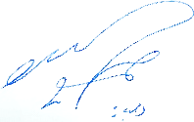
حسن دلباز 1401.12.22

- فعاليت هاي بازرسي مطابق ITP شماره:

رديف |  | شماره فعاليت ITP |  | شرح فعاليت |  |  |  |  | نقش بازرس
1 |  |  |  | FAT
- كنترل بسته بندي
مجموع وزن ناخالص: |  |  |  |  |  | تعداد بسته ها: |  | 4
مجموع وزن خالص: |  |  |  |  |  | شماره ليست بسته بندي: |  | SACR-PL-715-NNC-002
نوع بسته بندي: |  |  | تسمه فلزی و چوبتراش
- كنترل علامت گذاري
- شرح بازرسي
- پیرو هماهنگی انجام شده عطف به درخواست های بازرسی 18 به محل شرکت نکا نوین ومراجعه گردید و در خصوص بازرسی بخشی از کاورهای مربوط به سینی کابل ها ی ابزار دقیق فعالیت های به شرح ذیل انجام گرفت:
- مدارک بازرسی:
Ladder/Tray Drawings for Instrument Items: SACR-615-GEN-IN-DWG-0001-001
Packing procedure: SACR-615-GEN-QM-PRC-0001 AP
PL NO: SACR-PL-715-NNC-002

- بر اساس مدرک مذکور تست های ذیل بر اقلام مذکو انجام گرفت که نتایج در مجموع رضایت بخش بود.
  - بررسی وضعیت ظاهری گالوانیزه انجام شده و چک کردن تعدادی بصورت رندم
  - تست های ابعادی و اندازه گیری های ابعادی اقلام مطابق با نقشه ها
  - اندازه گیری ضخامت گالوانیزه (میانگین 60 الی 85 میکرون) بصورت رندم
  - اقلام مطابق با پکینگ لیست پیوست روی چوبتراش و مهار بوسیله تسمه فلزی بسته بندی شده است.

- قابل ذکر است قرارداد مربوط به کاورها مجزا و 715 می باشد که در صورت صلاحدید واحد مهندسی شماره نقشه های کاور ها اصلاح گردد هماهنگی این موضوع از سمت شرکت نکا نوین می بایست انجام گردد.

- با توجه به بازرسی انجام شده نتیجه بازرسی رضایت بخش بود لذا لیست بسته بندی اقلام مذکور امضا و به سازنده تحویل شد.
- مراجع بازرسي (دستورالعمل، استاندارد، نقشه و ... )
رديف | عنوان مدرك |  |  |  |  | شماره مدرك/كد ويرايش |  |  | وضعيت
2 | Ladder/Tray Drawings for instrument Items |  |  |  |  | SACR-615-GEN-IN-DWG-0001-00_CM |  |  | AP
 | Packing procedure |  |  |  |  | SACR-615-GEN-QM-PRC-0001 |  |  | AP
- تجهيزات بازرسي
رديف | نام تجهيز |  |  |  |  | شماره سريال | شماره كاليبراسيون |  | تاريخ انقضا
1 | متر، کولیس، ضخامت سنج گالوانیزه
2
- مدارك بررسي شده
رديف | عنوان |  |  |  |  | شماره مدرك/كد ويرايش |  |  | ملاحظات
1
- عدم تطابق ها/مغايرتها
- ضمائم
رديف |  |  |  |  | عنوان | شماره مدرك/كد ويرايش |  |  | تعداد صفحات
1 |  |  |  |  | MOM |  |  |  | 1
2 |  |  |  |  | PL | SACR-PL-715-NNC-002
3 |  |  |  |  | IRN | 3372 |  |  | 1
- زمان و مسافت بازرسي
مدت زمان بازرسي: 1 روز |  |  |  |  |  | مسافت (Km): شهرک صنعتی شمس آباد
- تایید وضعیت فعالیت های بر اساس برنامه زمانبندی تایید شده ( به شرح جدول پیوست تکمیل گردد)
- تصاوير

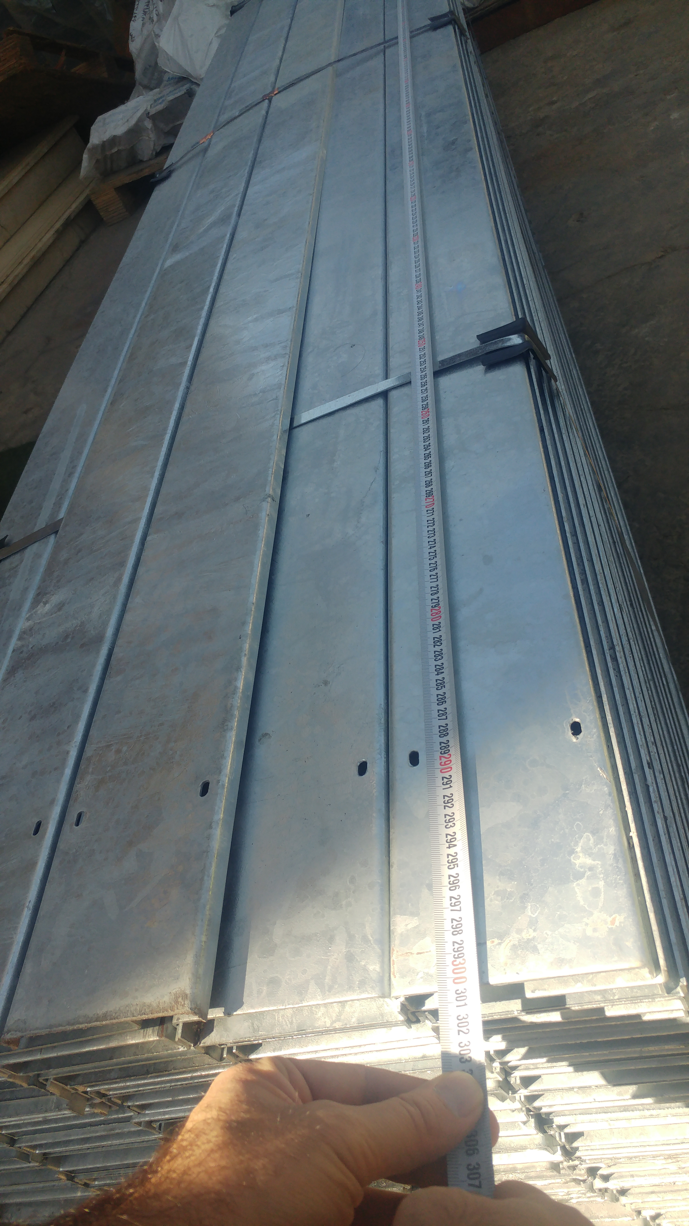 | 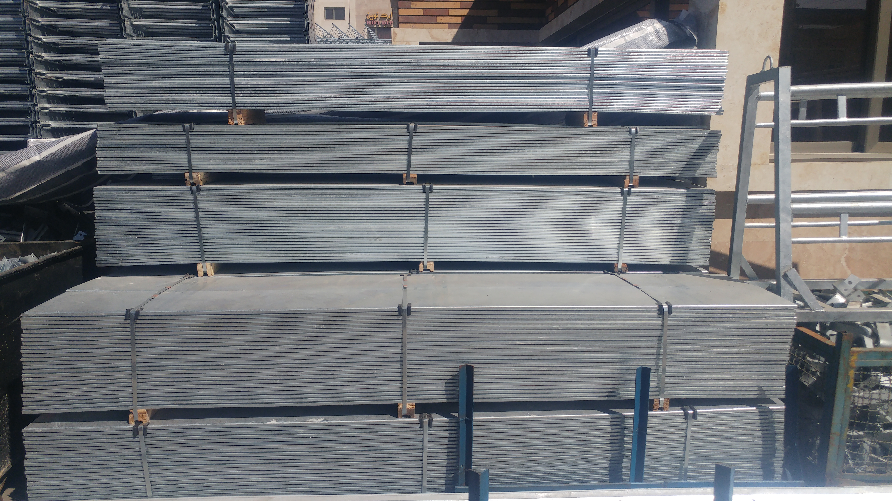
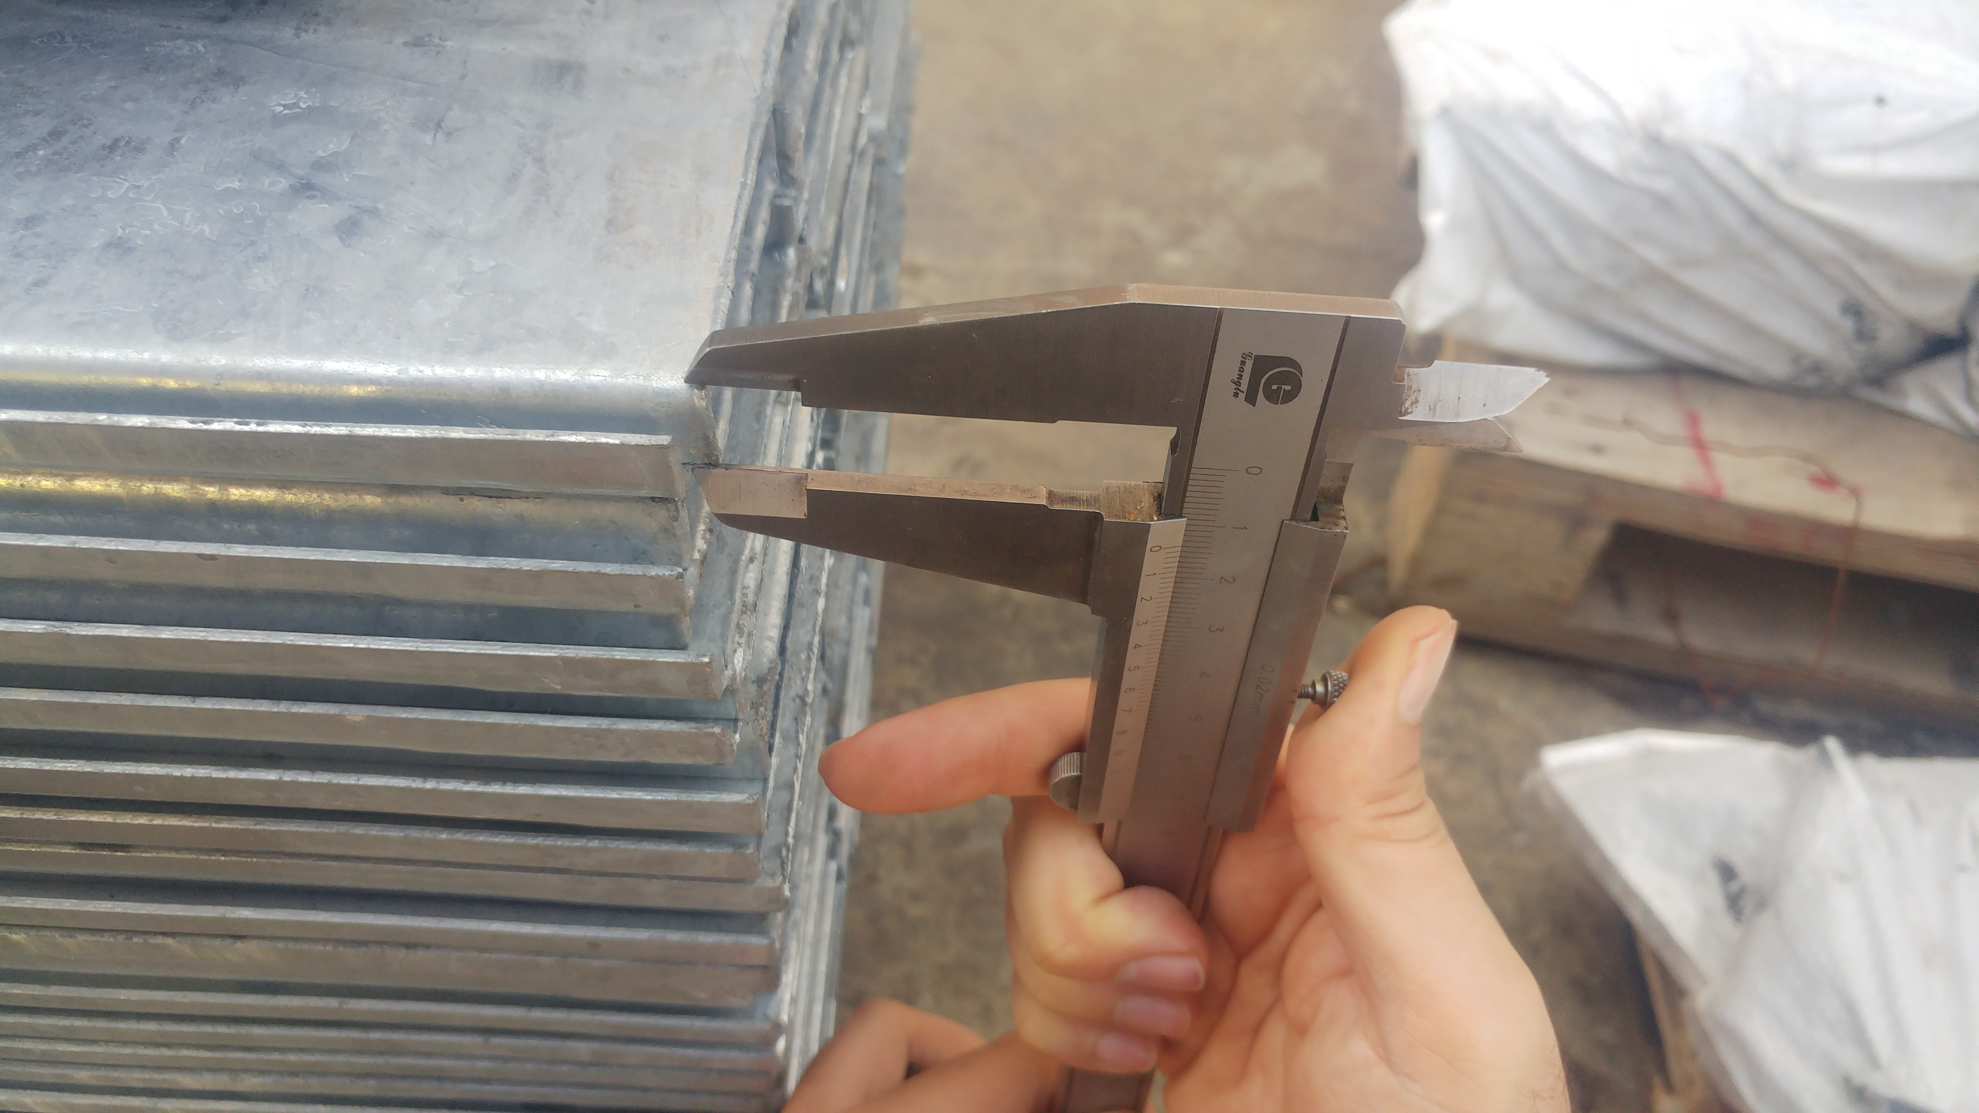 | 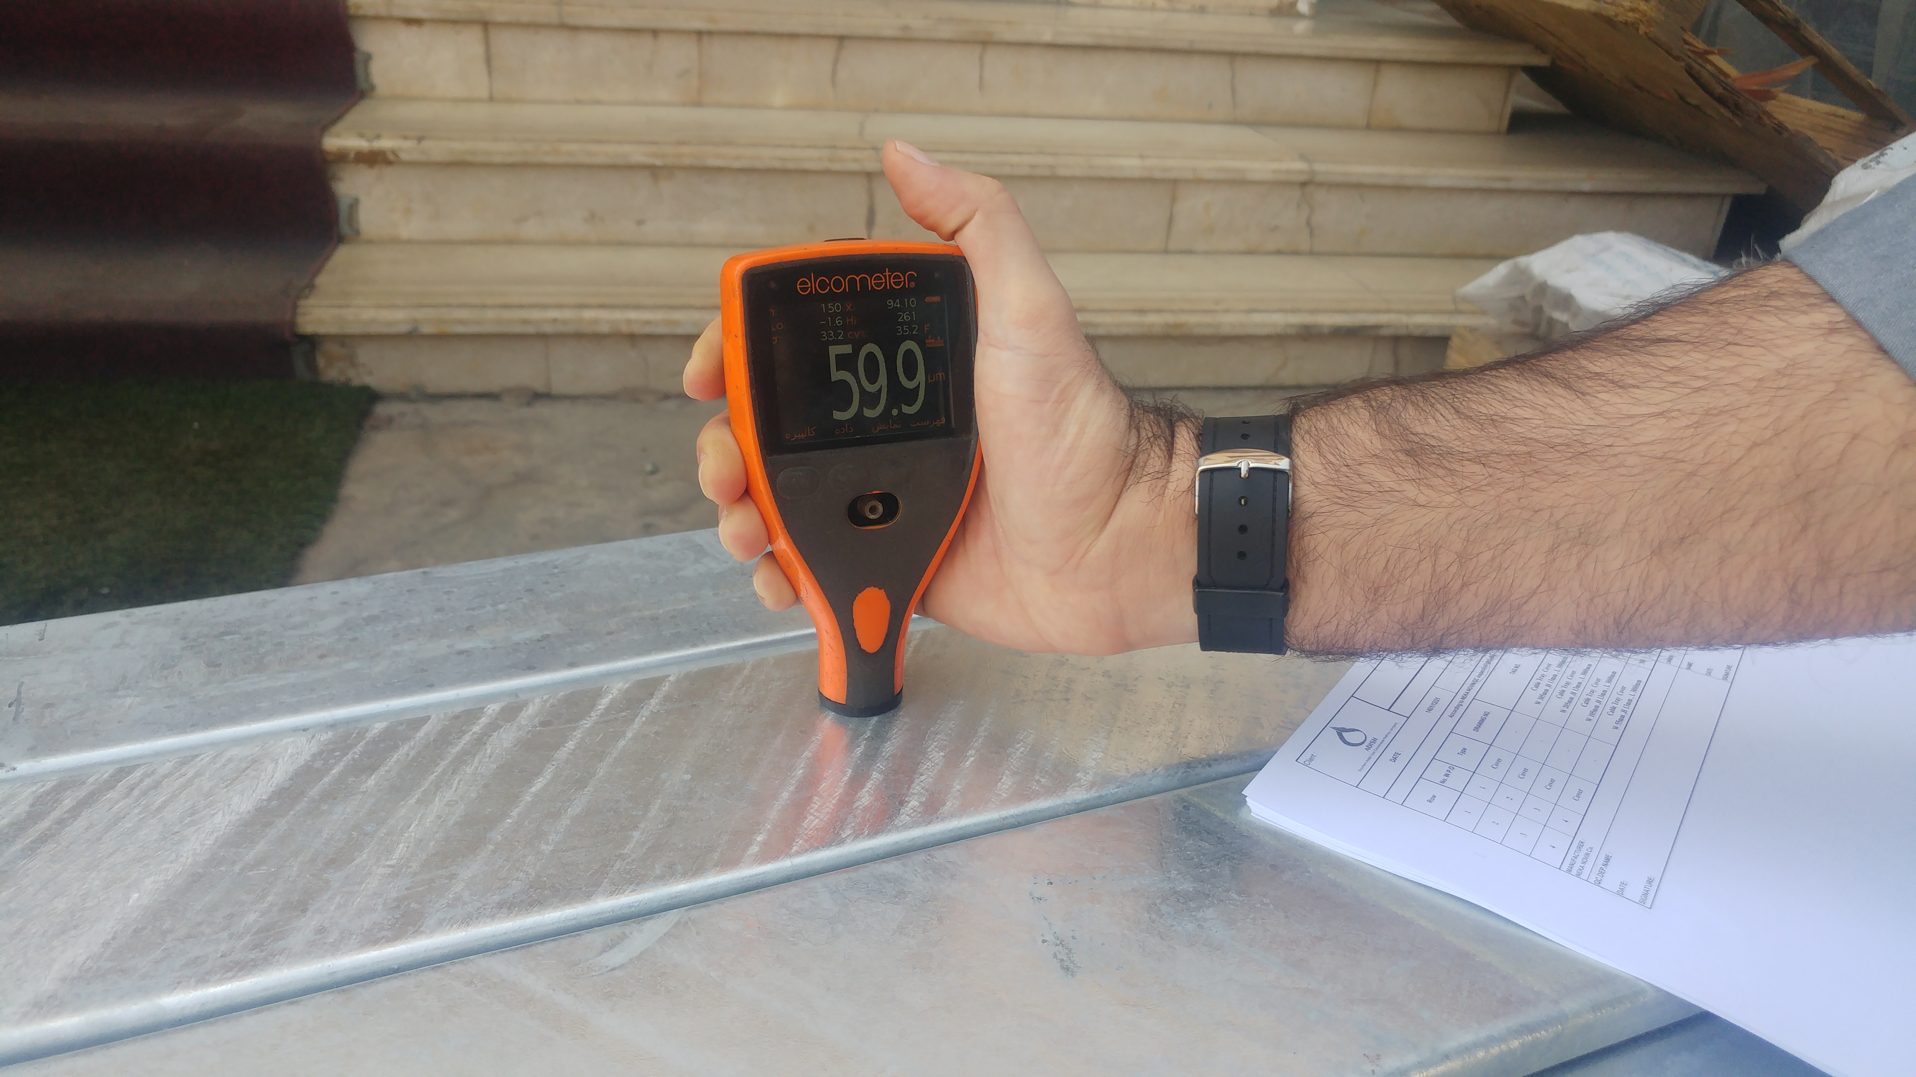
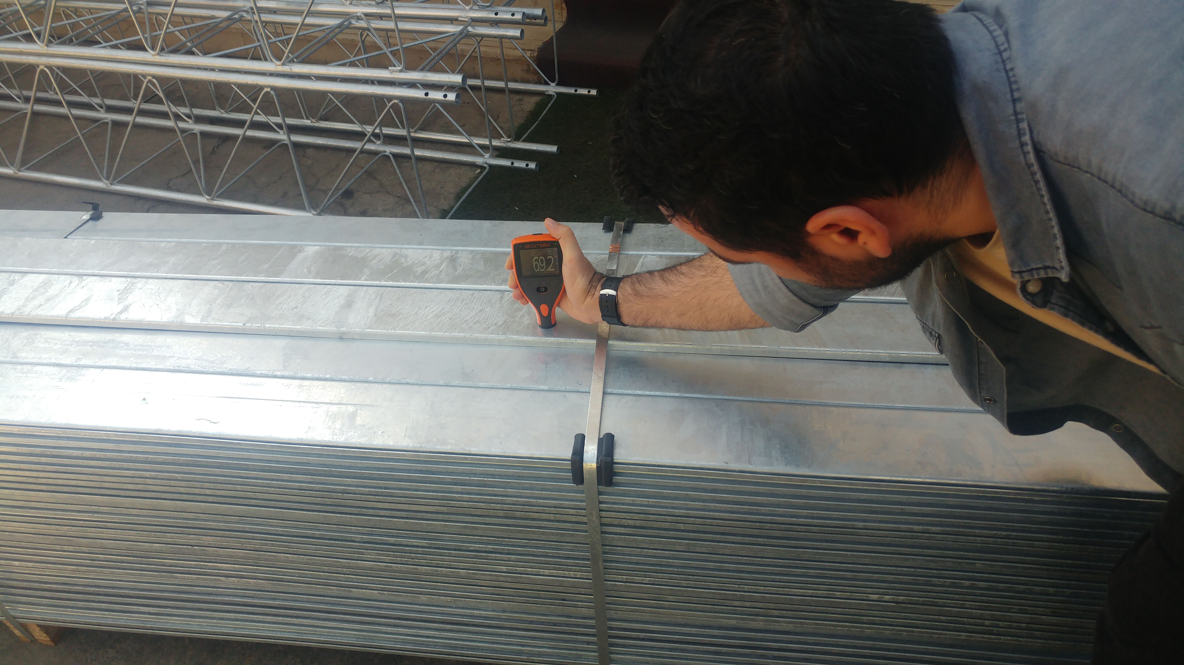 | 